Ajouter des événements dans le calendrier

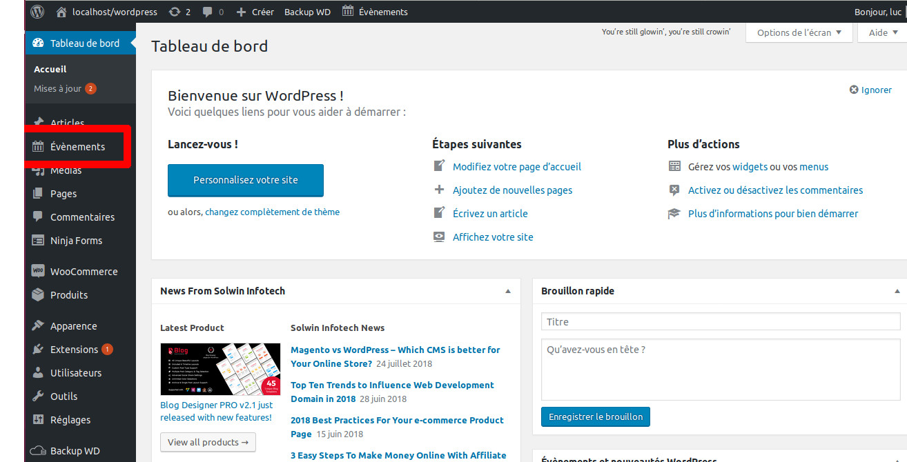
- Cliquez sur EVENEMENTS

- Ensuite cliquez sur AJOUTER
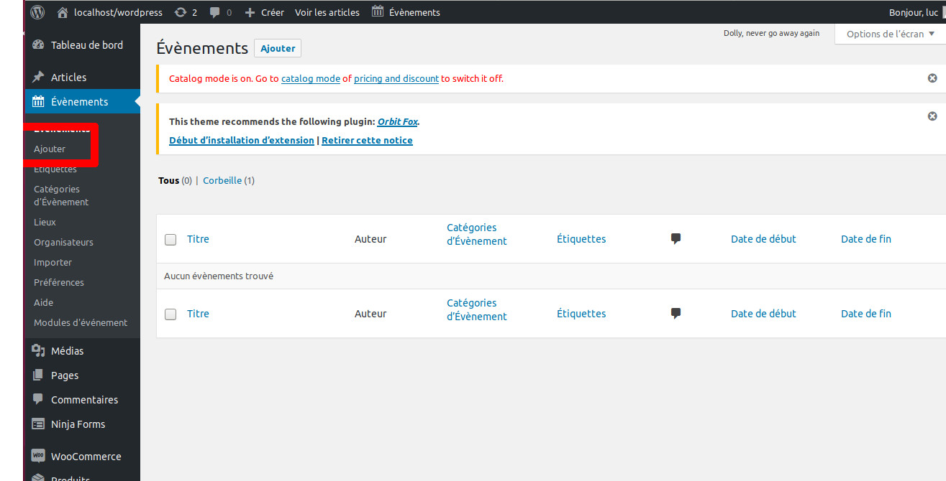

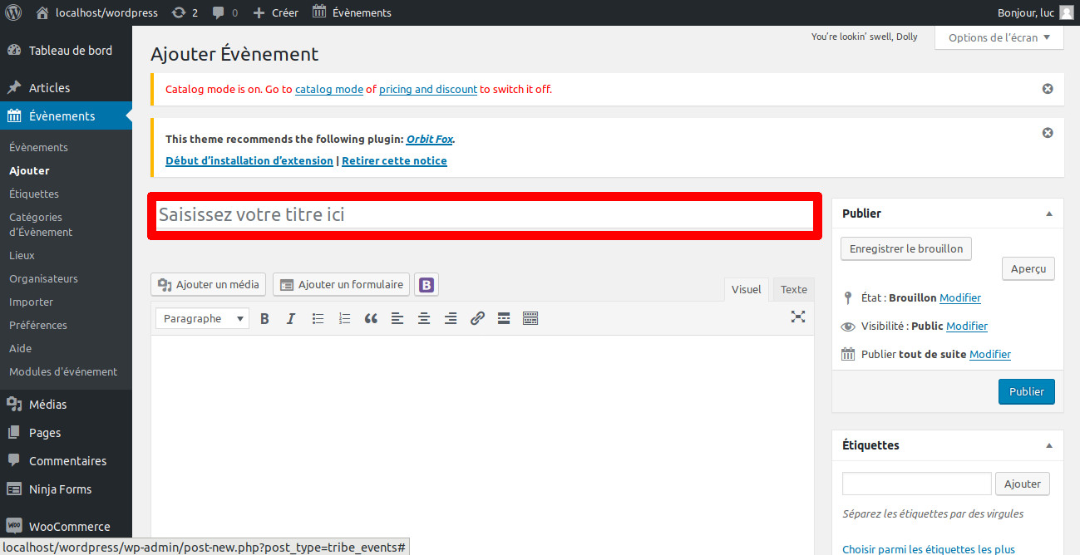
- Entrez votre nom d’évènements

- Choisissez ensuite votre date pour l’évènement

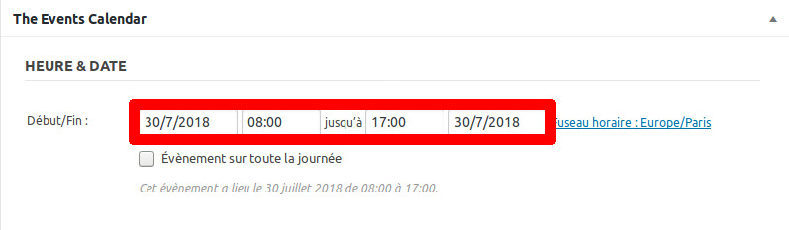

- Remplissez ensuite toutes les informations nécessaires que vous voulez indiquer

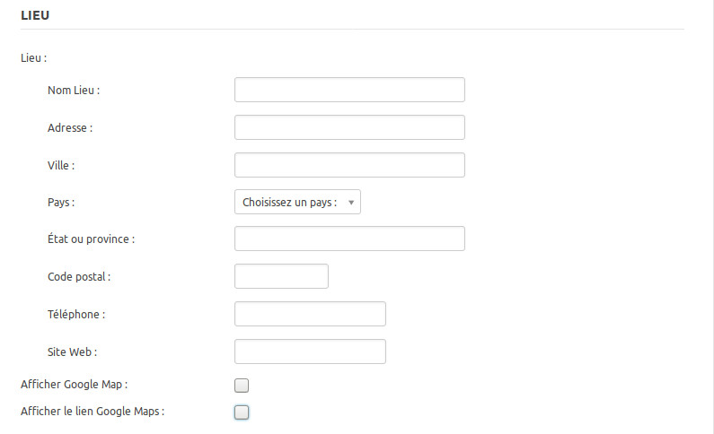
- Laissez tout le bas de la page sans modification

- Une fois tout les champs remplis cliquez sur PUBLIER
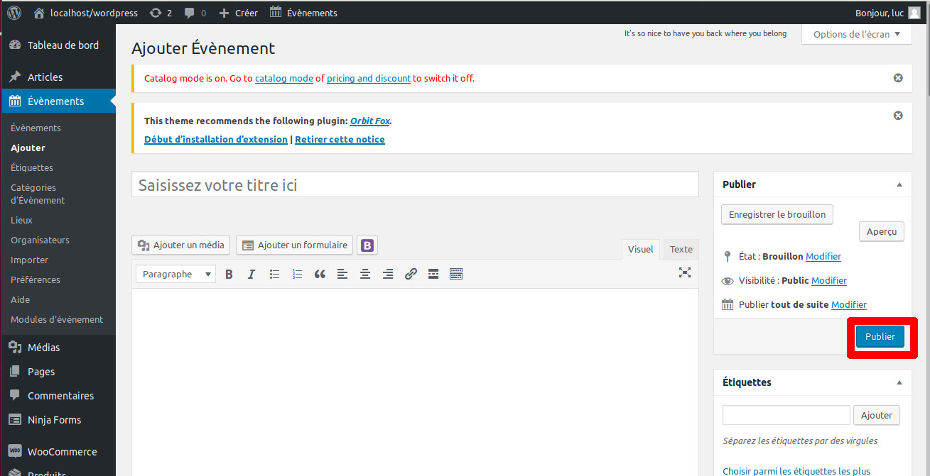
Voilà l’événement va apparaître dans le Calendrier

Modification d’un événement

- Cliquez sur ÉVÉNEMENT
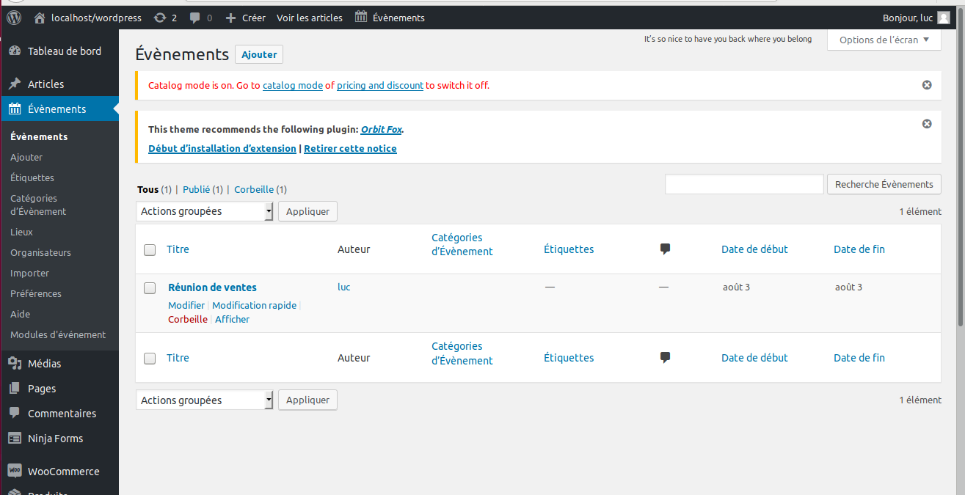

- Cliquez ensuite sur MODIFIER
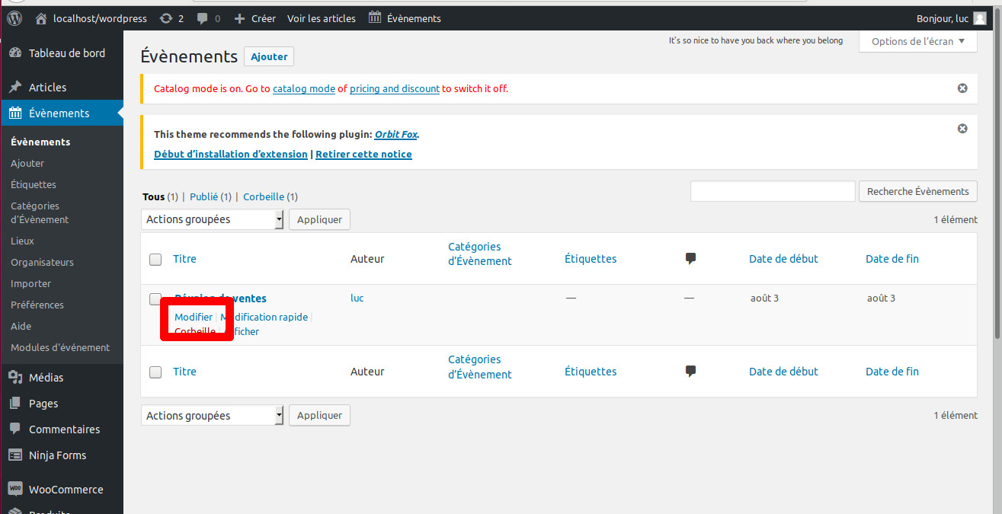

- Effectuez ensuite les modifications souhaitées

Supprimer un évènement

- Dans votre tableau de bord cliquez sur ÉVÉNEMENT
- Cliquez ensuite sur CORBEILLE pour supprimer votre évènement

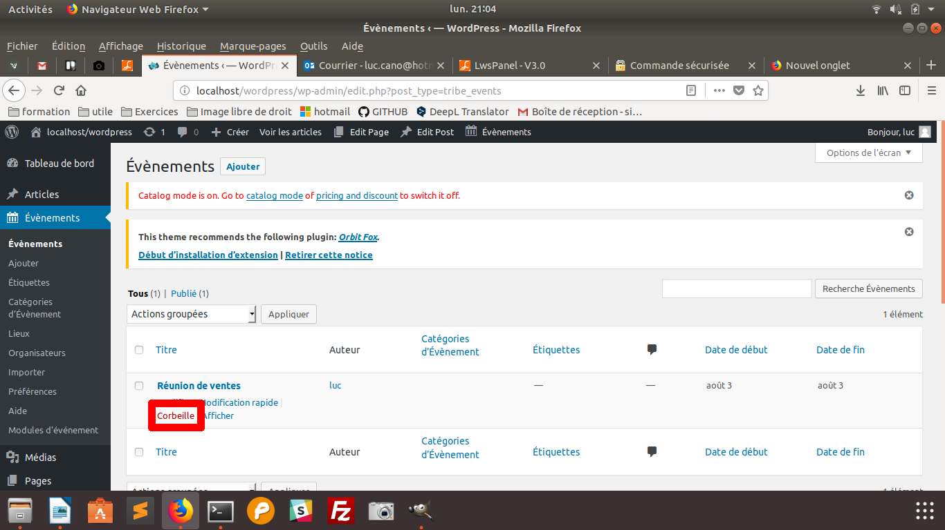
Voilà, votre évènement est supprimé

